**Проект**

реализация новых подходов к обучению удмуртскому языку в дошкольном образовательном учреждении с использованием ИКТ

**«Кыл шыкыс»**

**(Языковой сундучок)**

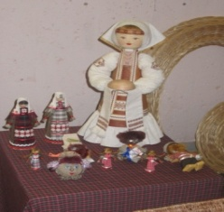 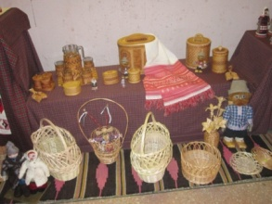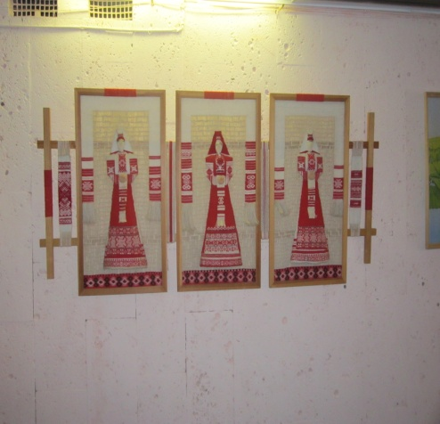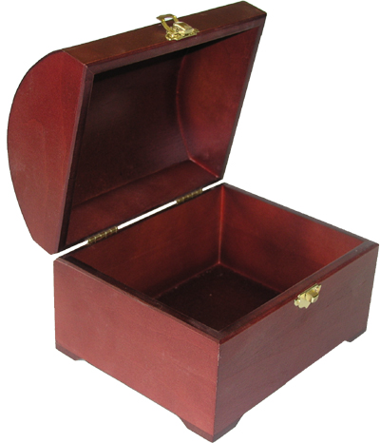

**Ннянь**

**шунды**

**анай**

Современное общество отличается бурным развитием информационных компьютерных технологий и внедрением их в жизнь. Та легкость, с которой сегодня добывается информация, позволило человечеству проделать огромный скачок в развитии наук.

В итоге скорость развития и изменения общества возросла в тысячи раз. Такие изменения так же наложили отпечаток на развитие личности современного ребенка. Современный ребенок- это маленький «пользователь», уверенно владеющий компьютером. Но бесконтрольное использование компьютера может привести к плачевным результатам. По нашему мнению, это могут быть нервно-психические срывы и ухудшение здоровья детей (сколиоз, близорукость). Авторы книги «Информационно-коммуникативные технологии в дошкольном образовании» Т.С.Комарова; И.И.Комарова; А.В.Туликов отмечают:

« Использование компьютера ребенком дошкольного возраста совершенно не изучено и может привести к непоправимым последствиям развития ребенка. Поэтому информатизация дошкольных учреждений направлена на старшего воспитателя, воспитателя, заведующего, родителей и управленцев».

Наша цель, как педагогов, приобщить детей к миру информационной культуры, использовать ресурсы компьютерных технологий в интеллектуальном, нравственном, эстетическом развитии ребенка. Таким образом, основная цель использования ИКТ в детском саду- это обеспечение воспитателя средствами для осуществления воспитательно-образовательного процесса в группе. Это могут быть различные аудио и видео пособия, слайды, анимации, презентации. Всё то, что облегчает подготовку к занятиям, дает богатый арсенал наглядности, так необходимой для поддержания мотивации детей к изучаемому материалу. Следует помнить, что дети мыслят конкретно, воспринимают так как есть. Поэтому наибольшую пользу при работе с детьми принесут различные анимации, движущиеся эффекты, фигурки для поддержания непроизвольного внимания детей.

В нашем проекте все выше перечисленные возможности ИКТ мы применяем для обучения русскоязычных детей удмуртскому языку. Здесь перед нами встает актуальная **проблема**: Вышедшая в 1998 году программа воспитания ребенка в национальном детском саду «Ошмес син» содержит в себе и программу «Удмуртский язык для невладеющих» (автор программы обучения удмуртскому языку как неродному Р. А. Кузнецова). В ней имеется достаточный объем методических рекомендаций, которые мы активно используем в своей работе, но нет аудиовизуальных средств по обучению детей удмуртскому языку, которые бы составляли единый учебно-методический комплект.

На сегодняшний день, в свете современных технологий, созрела насущная необходимость создания единого информационного пространства по обучению детей дошкольного возраста удмуртскому языку. К такому выводу и подтверждению наших мыслей привело также анкетирование родителей (опросник подготовлен А.Пасанен, представителем проекта «Языковое гнездо»). Оно охватило 20 семей, имеющих детей старшего дошкольного возраста. Родителям предлагалось ответить на 4 вопроса, направленные на выявление интереса к изучению удмуртского языка и языковой ситуации в семье. 100% родителей в той или иной степени согласны определить своего ребенка в группу с изучением удмуртского языка. Из них 55% -ответили «да, обязательно», 45%-ответили «возможно»(35% родителей другой национальности и 10% семей-удмуртов). В 65% семей один или оба родителя – удмурты, но только в 15% -родители (ребенка) говорят с бабушками и дедушками на удмуртском языке иногда. В основном носителями языка являются бабушки и дедушки, живущие отдельно от внуков. 35% семей - представители другой национальности (русские и татары).

Таким образом, анализ анкетирования родителей еще раз подтвердил необходимость изучения родного языка в специально созданных условиях с использованием новых технологий, которые бы заинтересовали родителей и детей.

|  |  |
| --- | --- |
| **Название проекта** | **Проект «Кыл шыкыс»**  **« Языковой сундучок»**  Реализация новых подходов к обучению удмуртскому языку в дошкольном образовательном учреждении с использованием ИКТ |
| **Автор проекта** | Башмакова Людмила Александровна, воспитатель муниципального бюджетного дошкольного образовательного учреждения Центра развития ребёнка-Игринского детского сада №8 |
| **Цель** | Привитие интереса к изучению удмуртского языка через использование современных информационно-коммуникационных технологий. |
| **Задачи** | 1. Развивать способность свободного общения на удмуртском языке в пределах бытовой разговорной речи. 2. Обогащать знания об окружающем мире и формировать познавательный интерес детей дошкольного возраста. 3. Воспитать интерес к родному слову и уважение к национальным традициям. 4. Создать банк компьютерных обучающих дидактических и методических материалов по изучению удмуртскому языку в ДОУ.      1. Повысить активность родительской общественности в воспитательно – образовательном процессе по данному направлению. |
| **Участники** | Дети, воспитатель, родители, специалисты ДОУ. |
| **Этапы, сроки реализации проекта.** | 1 Этап: Организационный  2 Этап: Практический  3 Этап: Итогово-обобщающий  (сентябрь 2011г-май 2013г) |
| **Прогнозируемые результаты** | **у детей:**  -повышается мотивация к непосредственно образовательной деятельности,  -повышается эффективность запоминания новых слов и выражений,  -развиваются интеллектуальные и творческие способности,  -обогащается выразительность русской речи,  -появляется понимание несложной удмуртской разговорной речи,  -появляется понимание ценности национального самосознания, культуры удмуртского народа;  **у родителей:**  -повышение компетентности в вопросах изучения детьми родного языка,  -тесное сотрудничество и доверительные отношения с воспитателем;  **у педагогов:**  -повышение профессиональной компетентности в использовании информационно-коммуникативных технологий в обучении удмуртскому языку. |
| **Перспектива проекта** | Создание экспериментальной площадки по обучению детей удмуртскому языку с использованием ИКТ муниципального уровня |

**План мероприятий по реализации проекта.**

|  |  |  |  |
| --- | --- | --- | --- |
|  | **Наименование мероприятия** | **Сроки** | **Ожидаемые результаты** |
| **1.Организационный этап** | 1.Изучение научно-методической литературы по вопросам: «Государственная национальная политика в Удмуртской Республике», «Влияние двуязычия на психическое развитие», «Дети-билингвы», «Педагогическая поддержка родного языка». | Сентябрь  2011г. | Владение информацией о действующих законах о родном языке и влиянии двуязычия на детей дошкольного возраста. |
| 2. Обучение на курсах повышения квалификации по теме «Раннее языковое образование в условиях поликультурной среды». | Октябрь - ноябрь 2011г. | Удостоверение |
| 3. Приобретение методической литературы, направленной на повышение профессиональной компетентности. | Ноябрь 2011г. | Пополнение библиотечного фонда |
| 4. Обучение на курсах «Компьютерные технологии в образовании». | Январь 2012г. | Сертификат |
| 5. Анкетирование родителей. | Январь 2012г. | Анализ языковой ситуации в семье |
| 6. Разработать перспективный план по обучению детей удмуртскому языку с использованием ИКТ. | Январь – февраль 2012г. | Перспективный план работы. |
| 7.Оформление уголка для родителей «Законы УР о национальных языках». | В течение организационного этапа | Вовлечение родителей в педпроцесс в вопросах изучения детьми родного языка |
| **2.Практический этап** | 1. Разработка конспектов и проведение занятий с использованием ИКТ по обучению удмуртскому языку. | В течение 2011-2012 учебного года | Цикл занятий |
| 2. Подбор пособий, наглядного материала для работы с детьми:   * создание слайдов по темам, предусмотренным в перспективной программе:   «Моя Республика», «Национальная одежда удмуртов», «Домашние животные», «Дикие животные», «Птицы», «Деревья» и т. д.   * создание презентаций: «Природа Удмуртии», «Зима», «Весна», «Лето», «Осень»; презентации к удмуртским детским песням. * подбор музыкальных дисков. | В течение всего практического этапа | Тематические слайды с озвучиванием на удмуртском языке.  Презентации по временам года с музыкальным сопровождением.  Пополнение аудиотеки |
| 3. Проведение обрядовых праздников и развлечений совместно с родителями. | Тесное взаимодействие с семьями воспитанников по национальному воспитанию, проект «Обрядовые праздники и развлечения удмуртов» |
| 4. Просмотр театрализованных представлений с фрагментами удмуртского языка, рекомендованных МО и Н УР. | Знакомство с образцами литературного языка |
| 4. Экскурсии в:   * краеведческий музей п. Игра; * художественную галерею В. Н. Витрука; * Центр удмуртской культуры д. Сундур. | Обогащение знаний детей о культуре и традициях удмуртского народа, фотогазета «Музеи нашего района» |
| 5. Встречи с известными людьми Игринского района. | Воспитание уважения и чувства гордости за свой народ, буклет «Мои знаменитые земляки» |
| 6. Подготовка информационных буклетов для родителей «Учите вместе с нами удмуртские слова». | Повышение эффективности запоминания удмуртских слов и выражений, буклеты. |
| **3.Итогово-обобщающий этап.** | 1.Показ открытого занятия «Знайка-Понимайка» по обучению удмуртскому языку. | Октябрь 2012г. | Показ эффективных методов и приемов работы с использованием ИКТ. |
| 2.Выступление на педсовете «Использование ИКТ как средства для лучшего усвоения удмуртского языка». | Ноябрь 2012г. | Обмен опытом с педагогическим коллективом ДОУ. |
| 3.Проведение итоговой диагностики, установление динамики развития детей. | Май 2013г. | Мониторинг развития речи детей. |
| 4. Создание и озвучивание детьми мультфильмов на удмуртском языке и их презентация. | Сентябрь 2012г.-май 2013г. | Практическое применение детьми умения говорить на удмуртском языке, мультфильм. |
| 5.Выпуск удмуртского обрядового календаря на год с фотографиями детей в национальных костюмах. | Май 2012г. | Отражение работы по изучению культуры удмуртского народа, обрядовый календарь. |
| 6.Постановка театрализованного представления детьми на удмуртском языке. | В течение 2012-2013 учебного года | Повышение эффективности запоминания удмуртских слов и выражений. |
| 7.Обобщение и распространение накопленного опыта работы среди коллег. | 2013г. | Обмен опытом работы. |